Зубкова Светлана Валерьевна
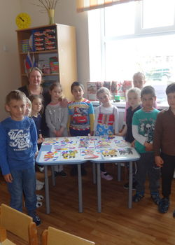
- МБДОУ "Владимировский детский сад"
- Россия
- 18.09.1971
Категории по интересам:
- Дошкольное образование

АДРЕС: https://infourok.ru/user/zubkova-svetlana-valerevna
Материалы: 37
- Познавательно-исследовательский проект «Вода нужна всегда» (средняя группа)
- СПОРТ РАЗВЛЕЧЕНИЕ Чтобы хлеб растить – надо ловким быть
- Спортивное развлечение для детей средней группы «Солнце встало»
Смотреть материалы >

Достижения: 28
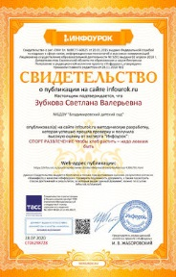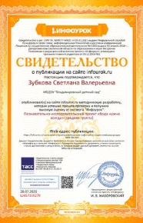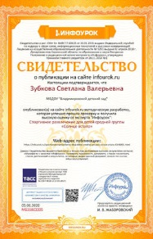

Смотреть достижения >
Страницы сайта: 11
- МОИ ПРЕЗЕНТАЦИИ И ОТЧЕТЫ
- Мы разучиваем
- Дополнительные общеобразовательные общеразвивающие программы
Смотреть страницы >

Фотогалерея
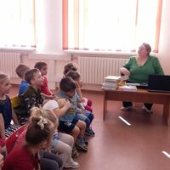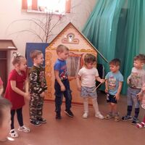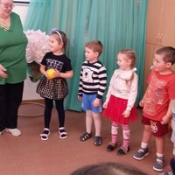
Смотреть фотографии >

